**洪湖市乡村振兴调研及分析**

|  |  |  |  |
| --- | --- | --- | --- |
| 作者： | 李悠然 | | |
| 籍贯： | 湖北 | 性别： | 女 |
| 年级： | 2021级 | 专业： | 财务管理 |
| 完成时间： | 2022.06.28-07.08 | 联系方式： | 13972377997 |
| 指导老师： | 吴建刚 | 职称： |  |

摘要：习近平总书记在十九大报告中正式提出了乡村振兴战略。本次调查报告以笔者家乡湖北省洪湖市为例，利用实地调查法及文献调查法得出洪湖市乡村振兴发展优势，并分析乡村振兴面临的问题及不足，提出未来发展的建议。

关键词：乡村振兴战略；红色文化；乡村旅游

**1 引言**

* 1. 选题背景

习近平总书记在十九大报告提出实施乡村振兴战略以来，全国迅速掀起了实施乡村振兴战略的热潮。扎扎实实把乡村振兴战路实施好，必须从党和国家事业发展全局出发，深刻认识到农业强不强、农村美不美、农民富不富，决定着全面小康社会的成色和社会主义现代化的质量。全面建成小康社会最艰直最繁重的任务在农村，最大的潜力和后劲也在农村。

“洪湖水呀浪呀嘛浪打浪啊，洪湖岸边是呀嘛是家乡啊”。相信许多人都会唱这首歌。洪湖，是我国第七大淡水湖，湖北省第一大湖。因为生态环境好，水质清被誉为“湖北之肾”。可很少人知道，还有一个洪湖市。洪湖市就是以洪湖这个湖泊而命名的。

洪湖市，是湖北省荆州市下辖县级市，全市人口约93万左右。洪湖市地处湖北省中南部，江汉平原东南端，东接武汉，南临岳阳，系武汉城市圈观察员城市，鄂西生态文化旅游圈成员单位，仙洪新农村试验区建设主战场，正在建设中的长江经济带重要节点城市，全省第二批城乡一体化试点城市。洪湖市成为湖北省委、省政府“五大区域发展战略”全覆盖的唯一县市。全市国士面积2519平方公里，下辖20个乡镇办区，拥有2个省管经济技术开发区、1个国家级协作共建开发区和1个AAAA级生态旅游度假区。

可以用五句话二十个字基本概括洪湖市的主要特征，即：著名老区、百湖之市、水产之都、旅游胜地、工业新城。在如此好的先天条件下，洪湖市的经济水平却不尽人意，在湖北省的县市中始终属于中下游水平。但近年来，随着洪湖市政府各方积极响应国家号召，推行乡村振兴战略，市里的变化之大，发展之快被全市人民看在眼里。

洪湖市是农业重点县市，多举措发展特色产业，守住返贫底线，为推进乡村振兴打下了坚实基础。近几年来，洪湖市委、政府在上级党委、政府的正确领导下，团结带领全市人民保持定力、精准发力、持续用力，全市经济社会发展迈上了新台阶。洪湖市先后荣获全国科技进步示范县（市）、全国农田水利建设先进县（市）、全国造林绿化百佳县市、中华诗词之乡、中国楹联文化城市、中国优秀旅游城市，湖北省水产大县、湖北省优势农产品建设先进县（市)、湖北省文明城市等多种荣誉称号，正在创建国家级卫生城市和全国双拥模范城。

1.2 目的及意义

通过本次社会调查进一步了解家乡的发展情况，认识家乡推进乡村振兴有何优点与不足，并提出自己的建设性建议，希望为洪湖市以后的发展提供发展方向。

1.3 调查方法

实地调查法和文献调查法

**2 调查结果**

2.1 乡村振兴有利条件

2.1.1 交通发展突破多年困境

洪湖东、南、北三面为长江、东荆河所环绕，西面的百里洪湖与荆北水系相连，是江汉平原上少有的完全不通铁路的县级市。离洪湖最近的火车站，一个在仙桃，一个在赤壁，车程都在一个小时以上。两年前洪湖还不通高速，如今高速里程跃居全荆州第一，长江大桥一建就是两座，无论是百姓出行还是商品物流，都非常便捷。从2019年到截止2020年的今天，洪湖已经成为荆州市高速公路里程最长的县市，再也不是那个路不通，桥没有的闭塞之地。2019年5月，洪湖嘉鱼长江大桥通车，湛蓝的大桥横跨长江两岸，洪湖拥有了自己的第一座长江大桥；2019年9月，武监高速洪湖市区到新滩段通车，洪湖市区到武汉最近的汉南区纱帽最快只要1小时10分钟，从此不用再慢悠悠开到新滩再上高速了；2020年1月，武监高速全线通车，可以从岳阳开车全程高速直达洪湖市区，再也不用走螺山双车道的小省道了。

毗邻大武汉的区位优势，加之交通改善，无疑给洪湖经济发展带来活力，招商引资和产业发展都驶入快车道。新滩经合区就是一个例证。

洪湖新滩处于武汉市汉南区与洪湖市区的中心位置，离武汉经济开发区40公里，半个小时车程，离洪湖市区60公里，也只有40分钟车程。2016年8月，省编办正式批复设立武汉经济技术开发区洪湖新滩经济合作区管理委员会。

5年来，新滩经合区这个汉洪共建的“工业飞地”成效显著：规上企业从合作之初的2家增加到24家，产值从不到2亿元到突破40亿元，税收从最初刚过1000万元到突破4亿元。

2017年底，世界知名车灯制造企业韩国三立正是看到了新滩的区位优势，与十堰东风三立车灯公司在新滩合资共建湖北三立车灯有限公司，为武汉车谷提供中高端汽车车灯，2019年8月投产。湖北三立车灯公司总监朱勇认为，洪湖新滩毗邻武汉，交通发达，具有很强的投资吸引力。近些年很多国际汽车制造商纷纷到武汉投资建厂。

今年前5个月，洪湖签约亿元以上项目32个，其中10亿元以上项目5个，3个落户在新滩经合区，分别是投资10亿元的德加新型电池电解液生产基地、投资10亿元的一泰科技化工项目、投资10亿元的长利玻璃深加工项目。[1]



图1 武监高速

2.1.2 生态环境不断改善

连接长江与洪湖的内荆河，穿过洪湖主城区。初夏时节，一河两岸颇具现代城市气息。两岸房屋立面改造，整齐划一，具有浓郁水乡特色。有拔地而起的住宅楼，有外形别致的商铺，楼下绿树成荫，商铺掩映在绿叶当中。大树、绿草、鲜花，这里是商业街，也是游乐园，河水清清，碧波荡漾。三座小桥凌空架在河水之上，如诗如画。夜晚来临，一河两岸成为灯光秀的表演之所。霓虹灯、激光灯、车灯，映衬在万家灯火之中。光影交错，成了灯光的世界。市民徜徉其中，观赏城市繁华，品尝地方美味，感受幸福快乐。

洪湖市住建局工会主席肖敏说，一河两岸以前是洪湖城市“脏乱差”的代名词，现在成为洪湖城市建设的靓丽名片。巨大变化，就在于最近五年。

2017年，洪湖市启动实施“一河两岸”综合整治项目，从一桥到四桥，全长3600米，实施河道清淤、景观广场、景观水闸、景观道路和生态水体净化等，分两期建设，总投资2亿元。目前一期工程已经竣工，二期项目还在抓紧实施当中。

“一河两岸改造工程是洪湖建市以来规模最大的棚改工程，改造5000余套、50多万平方米，累计投入近20亿元。”肖敏介绍，拆出来的地方现在全部建成了公园绿地和停车场，集商业、生态、旅游于一体，成为洪湖城市最美新主轴，提高了洪湖城市品味，突显水乡特色，改善人居环境。

过去五年，洪湖加大投入建设城市公园。除一河两岸外，市民公园、长渠公园、施墩河公园等8大公园相继建成，新旗游园、教育游园等20多个街头游园景点散落在城区各处，都成为市民休闲好去处。洪湖城区现有近30个大大小小的公园，“公园城市”雏形初现。洪湖也获得“国家园林城市”、省级森林城市、省级生态文明示范城市等称号。

过去五年，洪湖还投入3000万元改造老旧小区20个76栋；投入近20亿元完成城区主次干道改建升级，以及社区小街小巷道路硬化，市区道路网络初具规模；实施城区黑臭水体治理，实施道路截污工程，部分道路排水管道雨污分流，水环境得到明显改善。

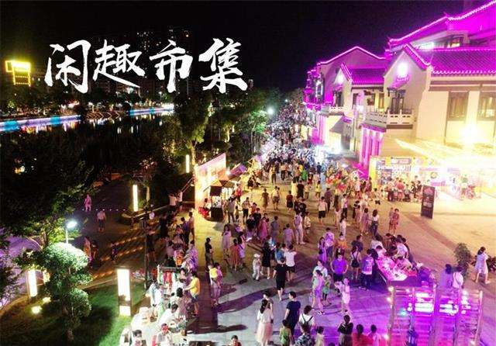

图2 “一河两岸”工程———龙街

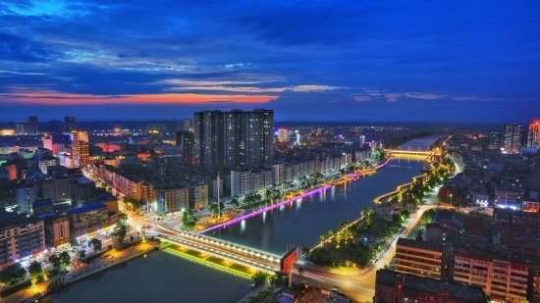

图3 “一河两岸”俯视图（图源洪湖市委宣传图）

2.1.3 红色文化融合乡村旅游

洪湖自古以来就有着红色基因。土地革命战争时期，洪湖境内的瞿家湾镇是当时全国八大革命根据地之一的湘鄂西革命根据地的首府，是长征主力红二方面军的摇篮。贺龙、周逸群、段德昌等老一辈无产阶级革命家在这里进行过艰苦卓绝的斗争。电影《洪湖赤卫队》 讲述的就是发生在这一段红色岁月里的经典故事。为了纪念这段光辉历史，1951年6月，经省政府报国（政）务院批准，将汉阳、沔阳、监利、嘉鱼各划出一块，建立洪湖县。1987年7月撒县建市。目前，翟家湾革命1日址群及境内湘鄂西苏区革命历史纪念园己被列入国家重点支持建设的红色旅游经典景区。

一直以来，洪湖市瞿家湾镇以“红色”为切入点，通过开发生态农业、革命历史资源大力发展乡村旅游，乡村振兴取得一定成效，为顺利申报全国农村综合性改革试点奠定了基础。

2021年7月，围绕“乡村产业发展机制、数字乡村发展机制、促进农民增收机制、改善乡村治理机制”四项重点任务，经报国家财政部、省财政厅审批同意，洪湖市在瞿家湾镇陈湾村、瞿家湾村、月池村、戴杨村、桃花村以及邻近的沙口镇新场村和沙口村等两个乡镇7个行政村开展以瞿家湾“红色文化”为载体的农村综合性改革试点试验。

从那时起，洪湖全市上下涌动着建设热潮——洪湖市财政局为营造红色氛围，发扬红色文化，投入350万元对瞿家湾财政所进行硬件和软件升级，力争打造成全国第一个“红色财政所”；围绕各村特色，投入150万元打造“一村一景观”的瞿家湾陈湾公园和沙口汤逊湖公园；洪湖市瞿家湾政府为美化环境，提升旅游形象，投入资金1500万元新建游客接待中心；洪湖市文旅局为强化红色资源利用，投入750万元开展革命根据地旧址复原、文物建筑修缮及老街水电改造；洪湖市公路局为投入5100万元资金进行道路刷黑及翻新；洪湖市市水利和湖泊局计划安排河湖连通及涵闸整险加固资金各2000万元；洪湖市农业农村局为落实现代农业增产增效，计划安排1350 万元进行农田基础设施的改造，已投入资金400万元开展了水产养殖尾水治理，周边生态得到综合改善；洪湖市交通局投入320万元重修瞿家湾一桥，方便群众出行；根据《湖北省洪湖市农村综合性改革试点试验实施方案》，洪湖市农村综合性改革试点试验计划投入资金53510万元、建设36个项目。目前，已到位资金12645万元，其中中央财政资金5000万元、省级财政资金600万元、县级财政资金7045万元。截至目前，已完工建设项目2个，正在实施项目12个，规划设计项目22个。[2]

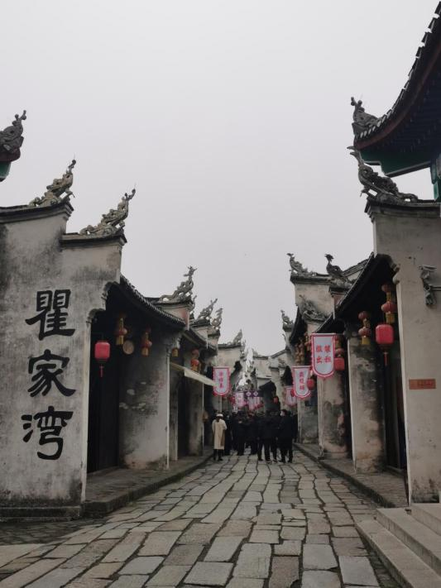

图4 瞿家湾红色旅游

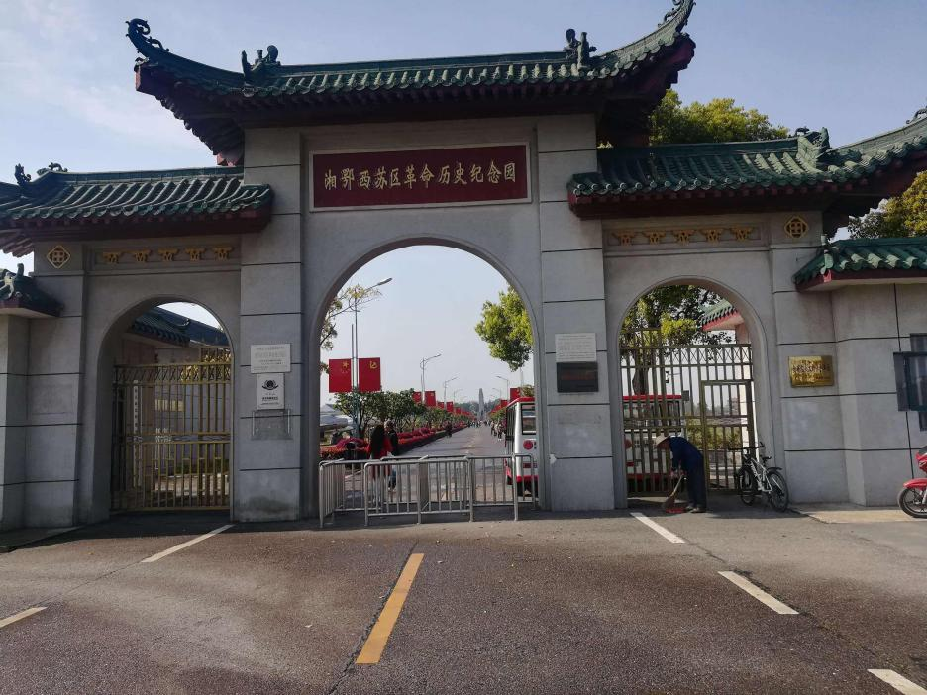

图5 湘鄂西苏区革命历史纪念园

2.2 存在问题及不足

2.2.1 产业结构单一

洪湖作为湖北省第一淡水湖，中国第七大淡水湖，水产资源十分丰富。在政府领导下，现代农业得到发展，利用洪湖本地企业华贵食品、新宏业食品、井力水产等本土企业，采取“企业+基地+农户”模式，带动农民脱贫致富。近年来，洪湖莲藕、再生稻米、清水螃蟹、小龙虾等水产品逐渐闯出名气，获得市场认可。洪湖市拥有广阔的水域面积，有丰富的水产品。然而，洪湖市的水产品在整个湖北省内的知名企业并不多，产品竞争力不强。例如，“周黑鸭”品牌开拓龙虾产品业务，调研的2处龙虾产地分别为洪湖和潜江，最后以潜江作为龙虾供货地，然而这个结果并不意外（潜江油焖大虾已经颇具名声）。洪湖市虽然水产品丰富，但并非洪湖独有，且洪湖市的农产品并未形成一定的品牌效应，因而很难被市场优先考虑。此外，就洪湖市目前的产业结构来看，洪湖市的产业太过依赖水产品，缺乏多样性，这也是阻碍洪湖市产业发展的重要原因。

2.2.2 人才缺失严重

党的十九大报告提出，要实施乡村振兴战略，坚持农业农村优先发展。乡村振兴，产业为本，人才为基。习近平总书记指出，“乡村振兴要靠人才、靠资源。要着力抓好招才引智，促进各路人才‘上山下乡’投身乡村振兴。”产业和人才相互支撑、相互依附，只有足够强大的人才支撑，才能促进乡村振兴的稳步推进。洪湖市作为一个县级市，在 2019 年末才开通高速，没有任何临近的铁路交通。在这种情况下，很少有人考虑学成后返乡建设农村，因而造成了洪湖市急缺专业人才的状况。以洪湖村级干部为例，在村党组织书记队伍中，大专及以上学历仅39人，占比仅9.5%，初中及以下学历188 人，占比高达45.7%。在农村后备干部队伍中，现有35 岁以下的村干部仅有31人，占比不到10%，在数量和质量上明显不能满足农村经济发展的需要[3]。

2.2.3 产业发展路径单一

洪湖市现已发展少数大型企业，例如“洪湖浪”、“德炎水产”等，但是仍未赶上互联网时代发展的步伐。可以看到，一些企业与大型商超或者饭店之间具有合作关系，向其定期提供产品，但是这种经营模式具有一定的局限性，难以做到普及面广、数量大的宣传。对洪湖市市场主要构成调研发现，洪湖市市场大部分为实体市场，必须面对面交易。洪湖市众创空间是唯一涉及“互联网+”的企业，并不对外开放，它所宣扬的“互联网+”经营结构仅仅是创建了微信群，在群里发广告卖商品而已，通过此次疫情更能看出市场经营在互联网方面的薄弱之处。疫情严重阶段，整个洪湖市的商品几乎全部滞销，最先使用网络售卖商品的是一个名叫“今日洪湖”的新媒体公众号，由于是初步尝试，每天限制下单100单，技术上的不成熟在很大程度上影响了洪湖市市场经济的发展[4]。

**3 建议**

基于调研过程中发现的问题，我在此提出一些建议：

一．引进和培育专业人才。首先，可以通过政府的“人才引进计划”政策对所急缺的专业型人才通过免笔试、补贴等方式吸引专业型人才前来；其次，可以根据拥有湖北众多高校的优势，与部分高校建立合作机制，为高校学生提供实践实习之地，并且鼓励优秀大学生毕业之后留驻农村，投身于乡村振兴建设；再次，

出台相关政策，推动技术、人才与农村市场资源相结合，为农村经济发展建立新机制；最后，从农村遴选人才，例如手艺工匠、非物质文化遗产传承人等，对他们给予一定的经济补偿或者编制作为报酬，使之为农村市场经济的发展贡献力量。

二．创新产业发展模式。例如，在宣传方面，加大洪湖“清水蟹”宣传力度，通过每年开展的“洪湖市清水螃蟹节”宣传活动，提高知名度，并积极开发线上销售新模式[4]。其次，在农业现代化方面，必须进行大力挖掘，使洪湖市农村一、二、三产业融合发展，并以此来相互促进。例如大力推行农村电商。疫情期间第一个和超市合作的新媒体抖音号“今日洪湖”自从解封后开启了另一个“带货手段”——吃播，并最终都获得了高达12 000人的观看人数且收获了不少粉丝，以致洪湖市很多商店免费给他提供食品进行吃播宣传。不久前央视新闻主播朱广权也隔空联合网红主播李佳琪在直播间为洪湖带货，20万份洪湖藕汤瞬间售完。这体现了洪湖市市场经济所蕴含的巨大潜力。因此，在发展农村产业经济时，应当紧跟新时代潮流，善于总结应用，创新销售手段，最大限度地挖掘市场潜力，推动农村经济发展。

三．抓住机遇加入武汉城市圈。武汉“1+8”城市圈，是指以中国中部最大城市武汉为圆心，覆盖黄石、鄂州、黄冈、孝感、咸宁、仙桃、天门、潜江等周边8个大中型城市所组成的城市群。洪湖市、京山市、广水市、监利市作为观察员先后加入武汉城市圈，四县市将比照城市圈成员单位享受相关政策待遇，参加湖北省推进武汉城市圈综合配套改革试验领导小组会议及武汉城市圈有关协作互动等活动。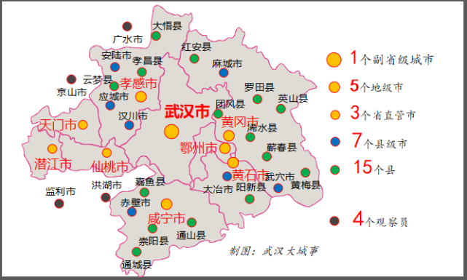

图6 武汉城市圈

洪湖如果能进入武汉城市圈，对于其本身的发展还是很有利的。第一，洪湖至今不通铁路。如果挤进武汉城市圈，有望获得一条从武汉经仙桃到洪湖的市域铁路或者城际铁路。汉川是孝感代管的县级市，有望修建一条轨道交通到达蔡甸区，与武汉地铁4号线相连。第二，洪湖风景漂亮，物产丰富，可以作为武汉的粮仓、鱼塘、菜园、花园，借助武汉强劲的消费能力实现自身的经济发展。第三，进入武汉城市圈之后，有望承接到武汉最新批次的一般制造业转移，从而加速工业发展。但是，洪湖作为湖区，在绿色发展的进程中，大规模发展工业的可能性不大。此外，在科教文卫方面，洪湖也有可能沾一沾武汉城市圈的光。

**4 总结**

2018年7月23日，洪湖在市委八次三届全会上通过了加快建设红色洪湖、绿色洪湖、金色洪湖的决议，按照“全景式打造、全产业发展、全社会参与、全方位服务、全区域管理”的思路，对全域旅游提出了“一绿一红一金”的发展战略，着力打造“三个洪湖”：红色洪湖、绿色洪湖、金色洪湖，并以此打造“洪色”文化旅游的特色名片。红色洪湖，创造旅游品牌。绿色洪湖，打造旅游基础。金色洪湖，整合旅游资源。近年来，以“三个洪湖”为核心的乡村发展战略正稳步推进。

目前洪湖正在开发“红色洪湖”，以湘鄂西苏区历史纪念园为核心，整合“九八抗洪”纪念园、江滩公园、路易·艾黎纪念馆，打造瞿家湾红色小镇，集红色教育、科普研学和市民休闲等功能于一体；建设“绿色洪湖”，依托自然风光、水上景点等，打造“洪湖岸边是家乡”旅游核心品牌，积极创建国家级旅游度假区。

总的来说，洪湖市近年的乡村振兴颇有成效，主打“一红一绿”、红色文化与乡村旅游推进乡村振兴稳步进行，人民生活幸福感大大提升。但上述提到的人才与产业问题势必会影响到以后的进一步发展。作为土生土长的洪湖人，经过本次社会调查实地考察了近年来洪湖市新建的纪念园、公园、红色小镇等，更了解了家乡的乡村振兴推进情况，对乡村振兴也有了更深一步的理解。未来本人十分愿意为家乡发展贡献自己的一份力。最后衷心祝愿洪湖市发展越来越好！

参考文献

1. 陈刚，李友华，肖莎.五年嬗变 洪湖踏上新征程[N].湖北日报.2022-06-24

[2]李治国.洪湖：为全国乡村振兴战略提供“财政经验”[N].荆州日报.2022-02-14

[3]党雪华.乡村振兴背景下洪湖市农村经济发展探析[J].现代农业科技,2020(16):216-217.

[4]孟祥林.循环农业与“循环链”构建：经典案例、存在问题与发展选择[J].河北科技大学学报（社会科学版），2014,14(2):15-21.